标准设置
在工具栏，点击 保障项目 栏目
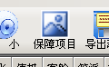

弹出的设置界面
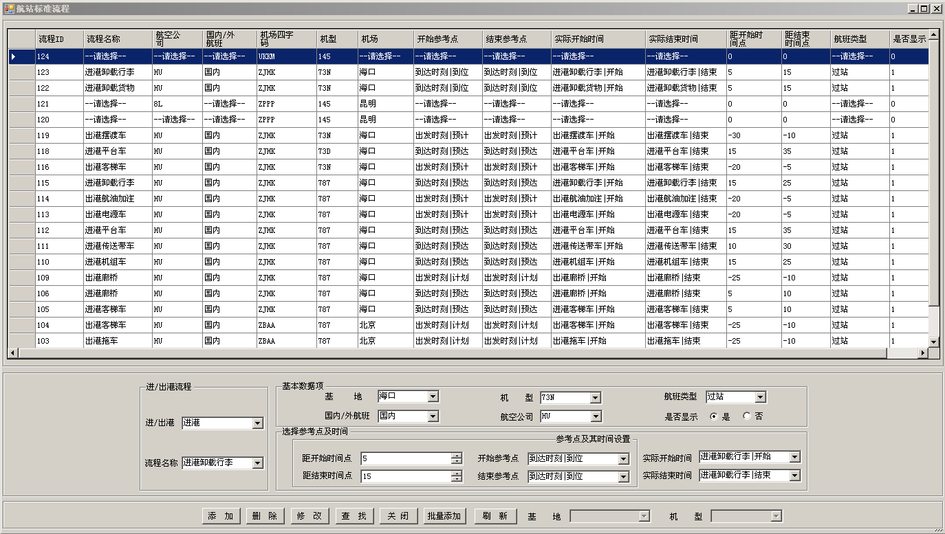
所有保障标准信息展示界面

保障标准信息条件设置界面，包含了各设置选项，如标签所示。

保障标准信息控制位置

根据手册设置的某个保障流程的计划起止时刻，计划起止时刻的设置都是根据某个参考点的偏移量来设置。
流程名称选择位置，系统后台设置，前台选择。
某个保障流程的实际起止时刻，为实际的数据保障项目。

进/出港流程：
进/出港：
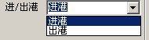

流程名称：
数据选项为系统后台数据库预先设置
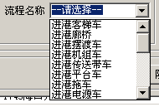

基本数据项：
下拉选框，含义如标签所示。

选择参考点及时间：
计划起止时刻：
参考点为数据保障项目，系统预先设置，可以在后台添加更改。
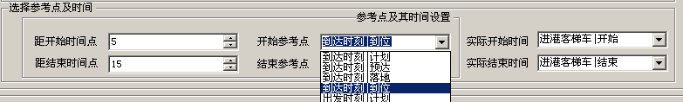
实际起止时刻：
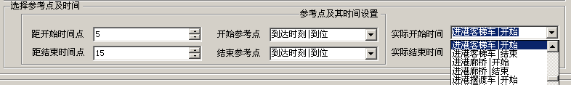

各按钮的功能：
添加：各选项设置完成后，点击添加，新增的配置将保存并显示在标准信息展示界面。
删除：在标准信息展示界面选中记录，将删除此记录。
修改：在标准信息展示界面选中记录，此记录的各项信息将对应显示在标准设置各对应栏目，根据需要修改后，点击修改按钮保存，新记录将覆盖选中记录。
查找：在标准设置位置选择需要定位的信息，点击查找按钮，标准信息展示界面将高亮度定位此信息。
批量添加：根据基地和机型进行批量数据添加，比如海口的72D机型的设置和北京的72D机型的设置是一样的，使用此功能可以快速一步添加，不需要每个数据流程一步一步添加。
点击 批量添加 后，
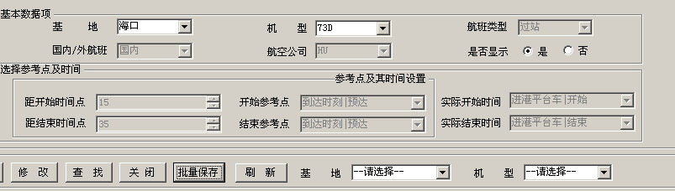
选择需要复制的位置，如红框圈定位置，
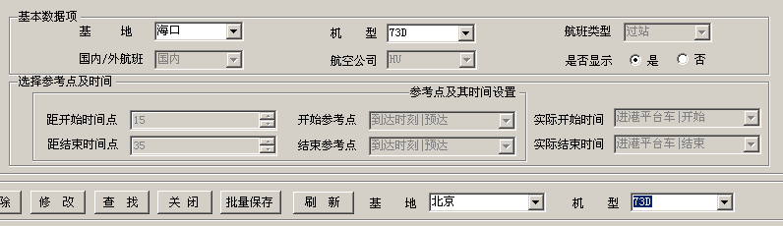
点击 批量完成，将把海口的73D机型的所有配置复制到北京的73D机型。

刷新：重新从数据库提取信息，更新标准信息展示界面。

如对海口73N机型进行了以下流程的设置，
“进港卸载行李”流程的设置：
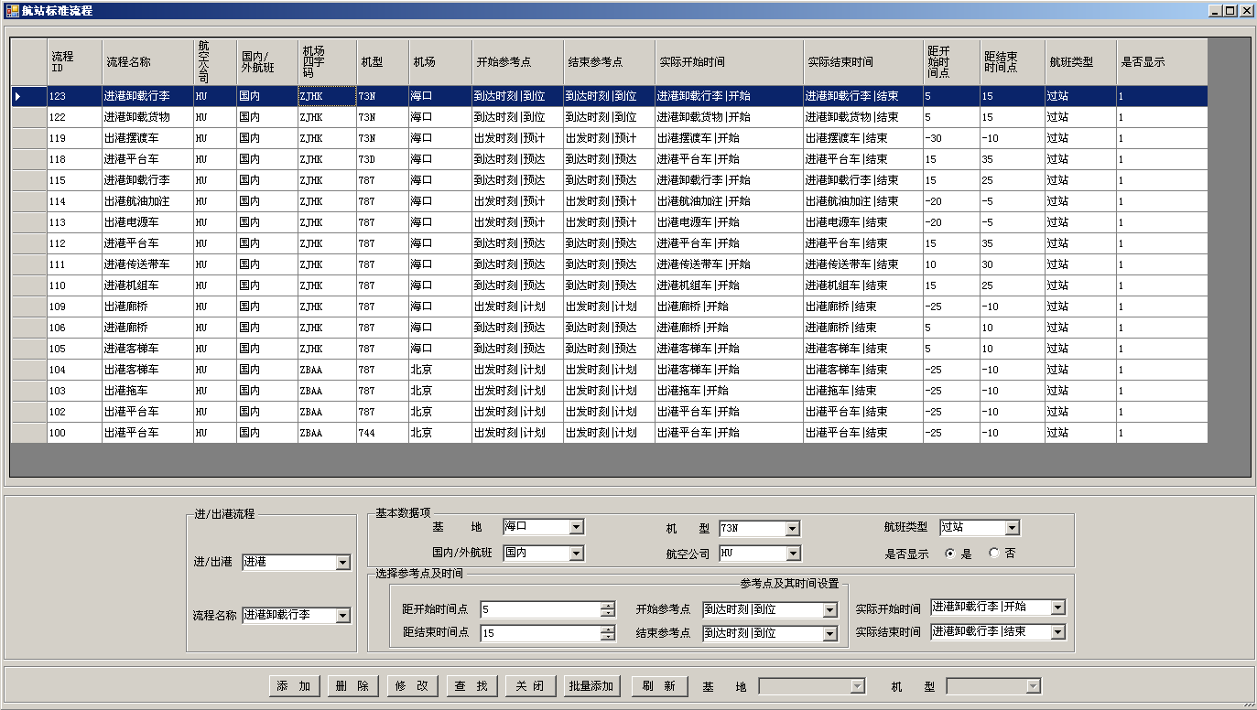

“进港卸载货物”流程的设置：
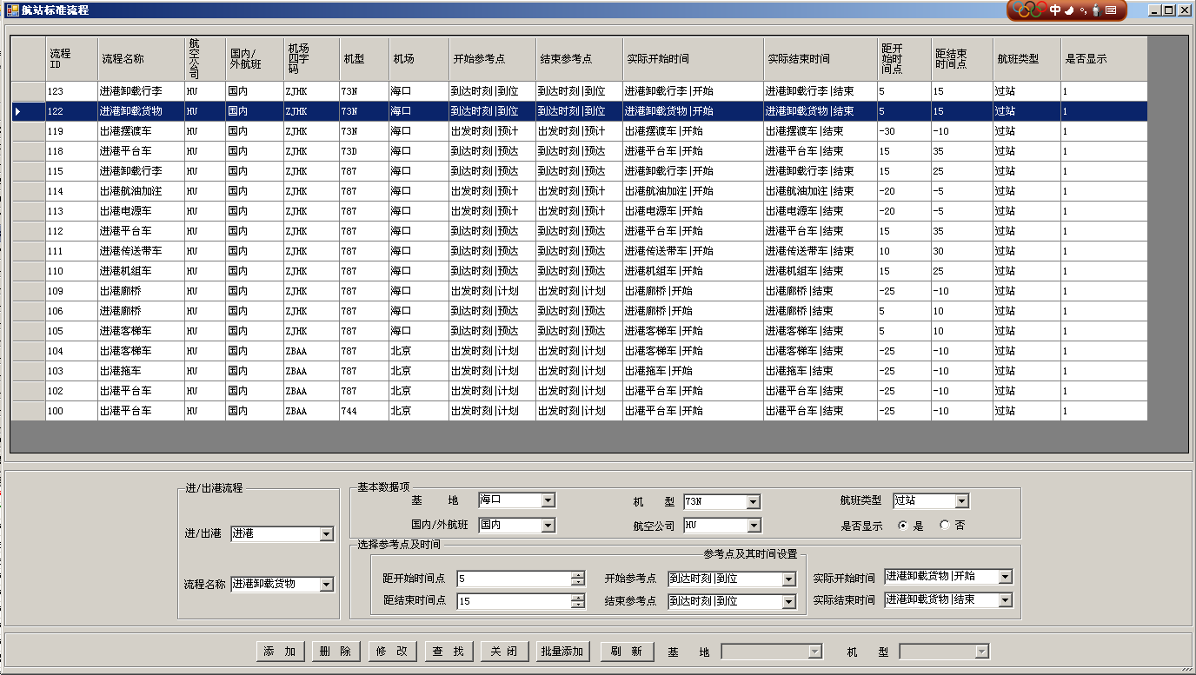

“出港摆渡车”流程的设置：
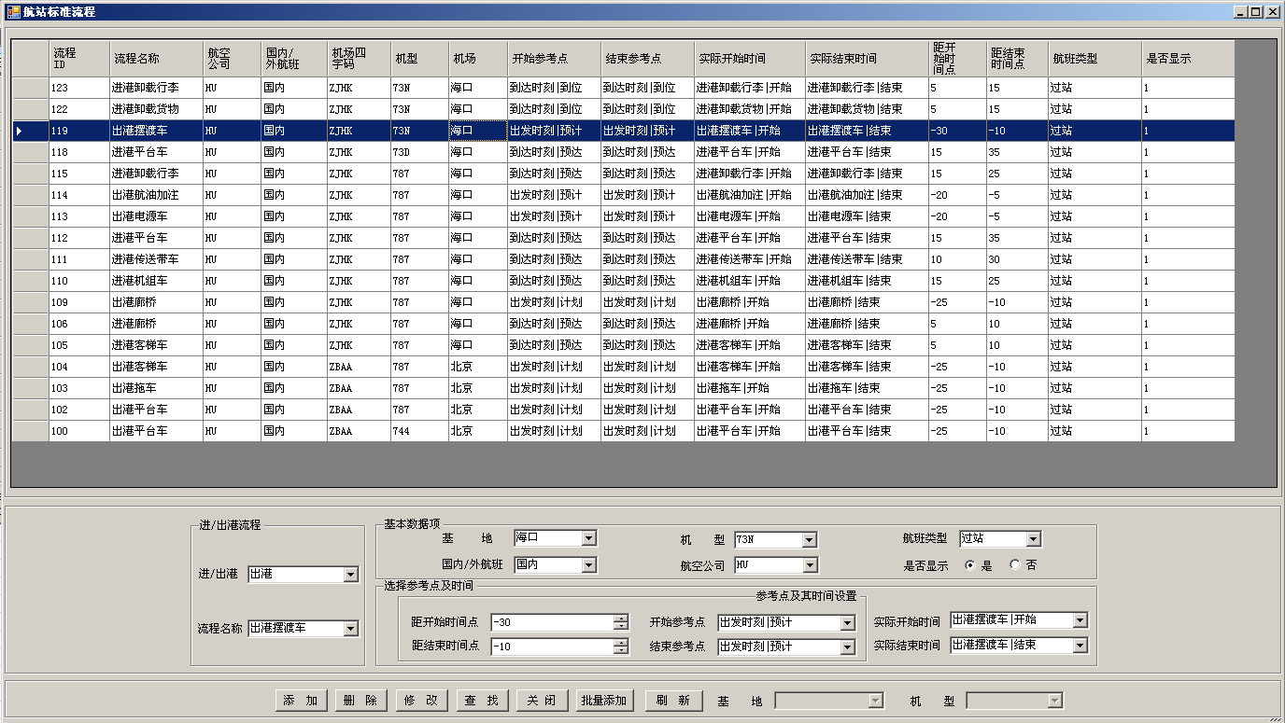

实际的保障数据(海口73N机型)：
“进港卸载行李”和“进港卸载货物”流程：
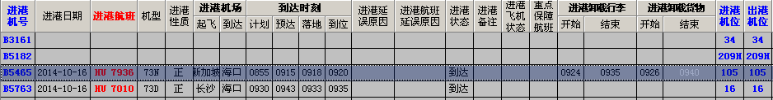

“出港摆渡车”流程:
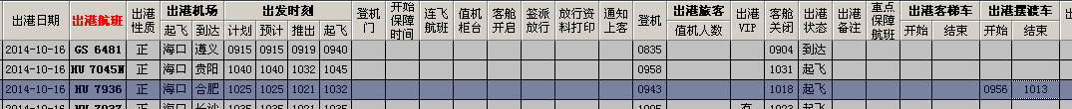

甘特图展示效果：
